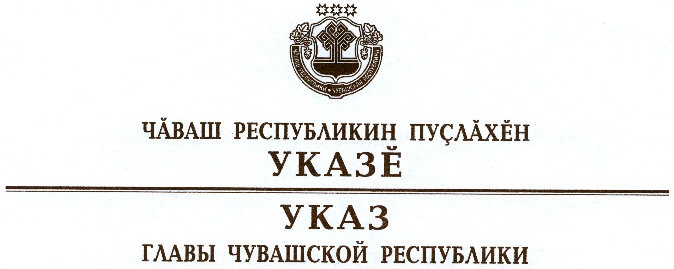

О награждении государственными наградами
Чувашской Республики

За заслуги в области театрального искусства и плодотворную творческую деятельность присвоить почетное звание

«ЗАСЛУЖЕННЫЙ АРТИСТ ЧУВАШСКОЙ РЕСПУБЛИКИ»
Васильевой Ираиде Феоктистовне – артисту-кукловоду автономного учреждения Чувашской Республики «Чувашский государственный театр кукол».

За заслуги в области здравоохранения и многолетнюю добросовестную работу присвоить почетное звание

«ЗАСЛУЖЕННЫЙ ВРАЧ ЧУВАШСКОЙ РЕСПУБЛИКИ»
Николаеву Николаю Станиславовичу – главному врачу федерального государственного бюджетного учреждения «Федеральный центр травматологии, ортопедии и эндопротезирования» Министерства здравоохранения Российской Федерации (г. Чебоксары).

За заслуги в области культуры и многолетнюю плодотворную работу присвоить почетное звание

«ЗАСЛУЖЕННЫЙ РАБОТНИК КУЛЬТУРЫ
ЧУВАШСКОЙ РЕСПУБЛИКИ»
Бондарь Нине Павловне – председателю Гильдии ремесленников Чувашии при Торгово-промышленной палате Чувашской Республики.

За заслуги в педагогической и воспитательной деятельности присвоить почетное звание

«ЗАСЛУЖЕННЫЙ РАБОТНИК ОБРАЗОВАНИЯ
ЧУВАШСКОЙ РЕСПУБЛИКИ»
Волковой Ирине Иосифовне – директору казенного специального (коррекционного) образовательного учреждения Чувашской Республики для обучающихся, воспитанников с ограниченными возможностями здоровья «Чебоксарская специальная (коррекционная) начальная школа-детский сад № 1»
Иванову Виталию Павловичу – педагогу дополнительного образования муниципального бюджетного образовательного учреждения дополнительного образования детей «Дом детского творчества» города Чебоксары.

За заслуги в области промышленности и многолетний добросовестный труд присвоить почетное звание

«ЗАСЛУЖЕННЫЙ РАБОТНИК ПРОМЫШЛЕННОСТИ
ЧУВАШСКОЙ РЕСПУБЛИКИ»
Козловой Нине Валентиновне – сварщику на машинах контактной сварки открытого акционерного общества «АБС ЗЭиМ Автоматизация», г. Чебоксары.

Глава
Чувашской Республики – М.Игнатьев

г. Чебоксары
15 августа 2013 года
№ 82

